Rallye Lecture Cycle 3 | Bon anniversaire Gloria !  Louison Nielman (éditions Lire C’est Partir) |  | 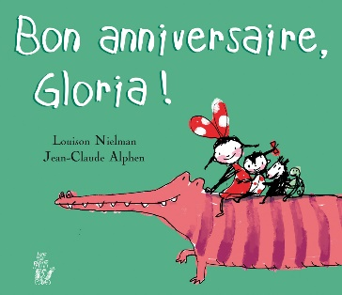
1 - Quel âge a Gloria ?  a) Gloria a 3 ans.  b) Gloria a 7 ans.  c) Gloria a 12 ans. |  | 6 - Parmi les animaux de Gloria, lequel passe son temps à dormir ?  a) C’est le chat.  b) C’est le kangourou.  c) C’est le cochon.
2 - Combien de frères et sœurs Gloria a-t-elle ?  a) Gloria a une sœur.  b) Gloria a deux sœurs et deux frères.  c) Gloria a trois frères. |  | 7 - Parmi les animaux de Gloria, lequel a un très grand sourire ?  a) C’est le requin.  b) C’est l’hippopotame.  c) C’est le crocodile.
3 - Comment s’appelle le chien de Gloria ?  a) Il s’appelle Médor.  b) Il s’appelle Couché.  c) Il s’appelle Grochien. |  | 8 - Quand Gloria présente ses animaux, que sont en train de faire ses parents ?  a) Ils sont en train de faire les courses.  b) Ils sont en train de préparer à manger.  c) Ils sont en train de travailler.
4 - Quel animal est Daisy ?  a) Daisy est une tortue.  b) Daisy est un escargot.  c) Daisy est un éléphant. |  | 9 - Quel animal apporte le gâteau à Gloria ?  a) C’est un aigle.  b) C’est un pingouin.  c) C’est une fourmi.
5 - Parmi les animaux de Gloria, lequel possède une corne ?  a) C’est un rhinocéros.  b) C’est une vache.  c) C’est une licorne. |  | 10 - Quel vœu Gloria fait-elle ?  a) Elle souhaite recevoir plein de cadeaux.  b) Elle souhaite avoir un petit frère.  c) Elle souhaite que cette journée ne se termine jamais.

Rallye Lecture Cycle 3 |  |  |  |  | Bon anniversaire Gloria !  Louison Nielman (éditions Lire C’est Partir)
CORRECTION
1 - Quel âge a Gloria ?  b) Gloria a 7 ans. |  |  |  |  |  |  | 6 - Parmi les animaux de Gloria, lequel passe son temps à dormir ?  a) C’est le chat.
2 - Combien de frères et sœurs Gloria a-t-elle ?  a) Gloria a une sœur. |  |  |  |  |  |  | 7 - Parmi les animaux de Gloria, lequel a un très grand sourire ?  c) C’est le crocodile.
3 - Comment s’appelle le chien de Gloria ?  c) Il s’appelle Grochien. |  |  |  |  |  |  | 8 - Quand Gloria présente ses animaux, que sont en train de faire ses parents ?  b) Ils sont en train de préparer à manger.
4 - Quel animal est Daisy ?  a) Daisy est une tortue. |  |  |  |  |  |  | 9 - Quel animal apporte le gâteau à Gloria ?  b) C’est un pingouin.
5 - Parmi les animaux de Gloria, lequel possède une corne ?  c) C’est une licorne. |  |  |  |  |  |  | 10 - Quel vœu Gloria fait-elle ?  c) Elle souhaite que cette journée ne se termine jamais.
Question | 1 | 2 | 3 | 4 |  | 5 |  | 6 | 7 | 8 | 9 | 10
Points | 1 | 1 | 1 | 1 |  | 1 |  | 1 | 1 | 1 | 1 | 1

